报名表

“我爱我的祖国——庆祝中华人民共和国成立70周年” 浙江省小学生立体造型艺术作品征集活动

参赛作品照片插入此处
示例：
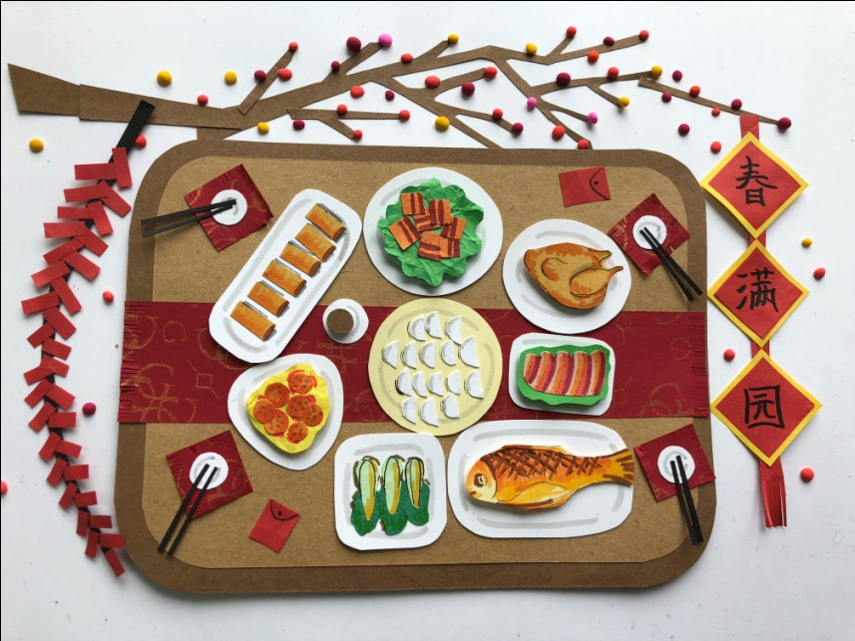
作品说明：（500字以内）
省/市/县（市、区） | 作品名称 | 作者姓名 | 参赛学校（全称）、班级 | 指导老师 | 指导老师联系电话 | 详细收件地址 | 邮编 | 备注

